Žilinská univerzita v Žiline – Fakulta riadenia a informatiky

Informatika 2

Semestrálna práca

Patrik Kalabus

2015/16 5ZY01A

***Hra inšpirovaná hrou Darkest Dungeon*** [***http://www.darkestdungeon.com/***](http://www.darkestdungeon.com/)

**Návod na použitie programu**

Celá hra sa ovláda pomocou šípiek, potvrdzuje enterom, vráti sa späť pomocou tlačidla escape. Po spustení hry sa objaví následovné menu:

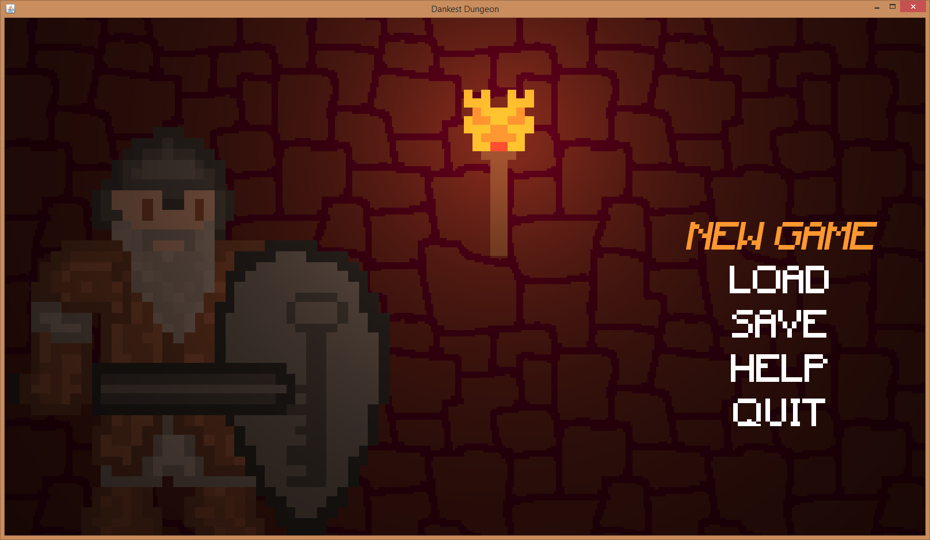

V menu sa pohybuje pomocou šípok hore/dole, potvrdzuje enterom. NEW GAME spusti novu hru, LOAD prepne obrazovku do menu pre načítanie hry, SAVE prepne obrazovku do menu pre uloženie hry (iba v prípade že je práve nejaká hra rozohratá), HELP momentálne nerobí nič, QUIT okamžite ukončí hru.

Po spustení novej hry sa plátno prekreslí na obrázok mesta po ktorom sa da „pohybovať“ šípkami vpravo/vlavo, taktiež sa potvrdzuje enterom, vracia sa do menu pomocou escape.

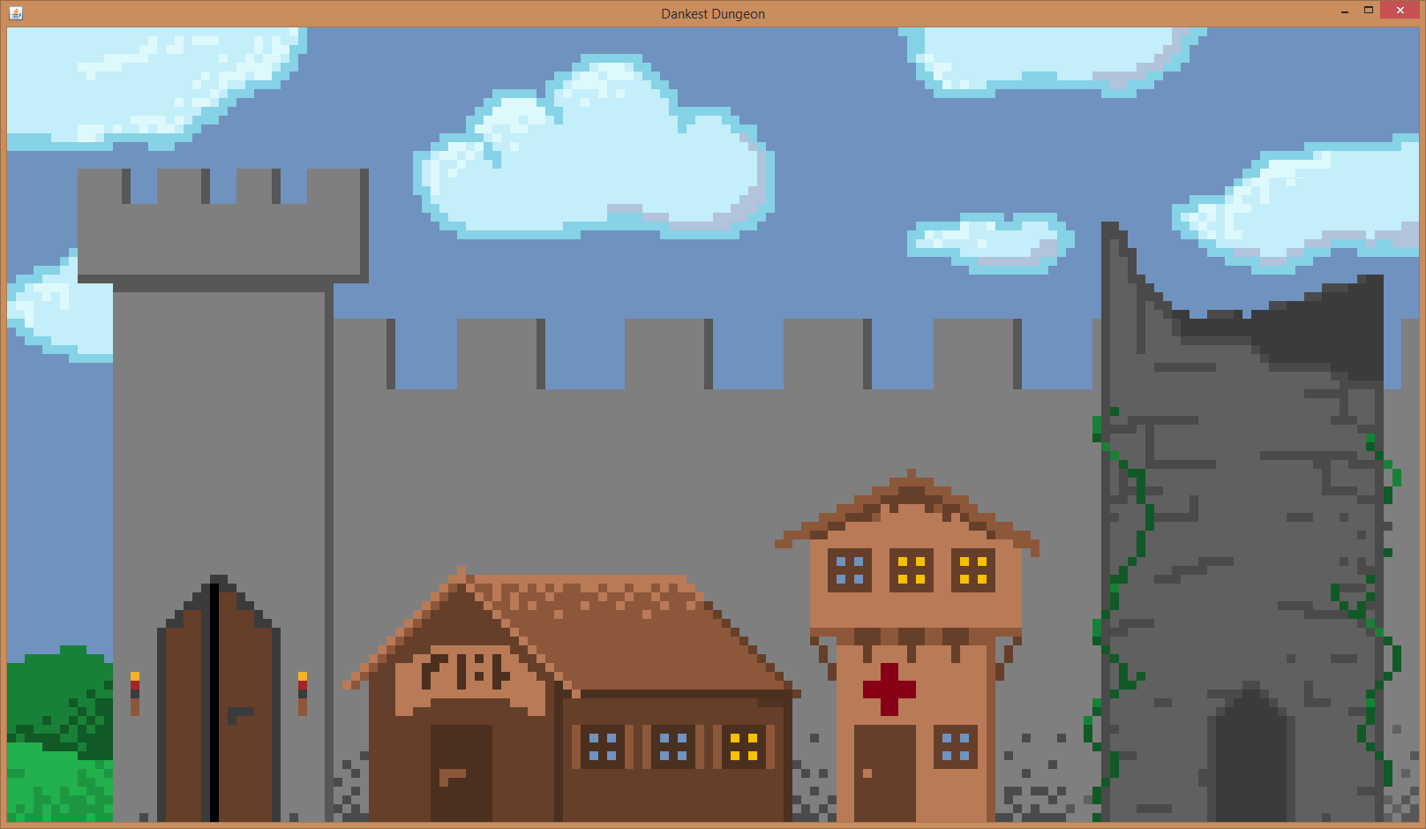

Orientácia pri pohybe medzi budovami je reprezentovaná jemnou grafickou zmenou pri budovách (krčma sa rozsvieti, dvere do dungeonu sa poodchília a rozsvietia sa fakle etc.)

Prvá „budova“ (dvere) je budova určená pre vstup do dungeonu, dá sa do nej vojsť iba v prípade že existujú nejaký hrdinova v aktívnom rosteri pripravení ísť do dungeonu (to sa menežuje v druhej budove – krčme)

Druhá budova (krčma) je budova určená na spravovanie a nakupovanie nových hrdinov, je teda rozdelená na dve časti:

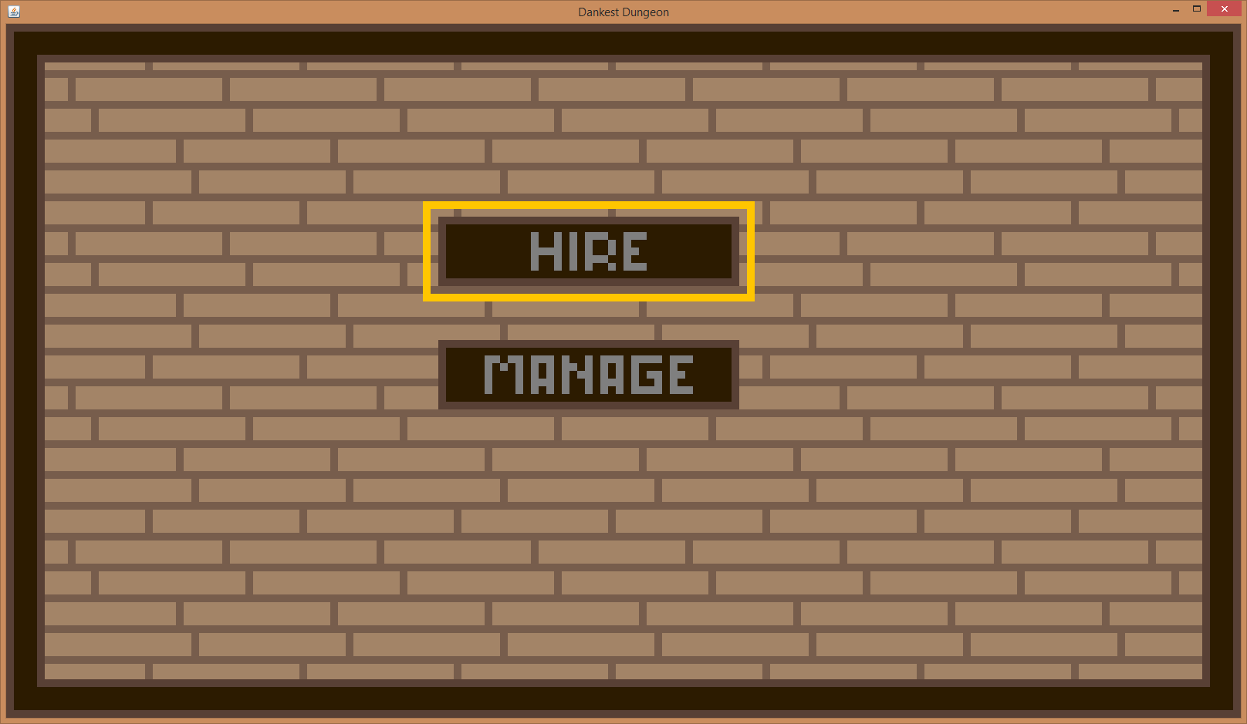

Cez prvú možnosť sa nakupujú hrdinovia:

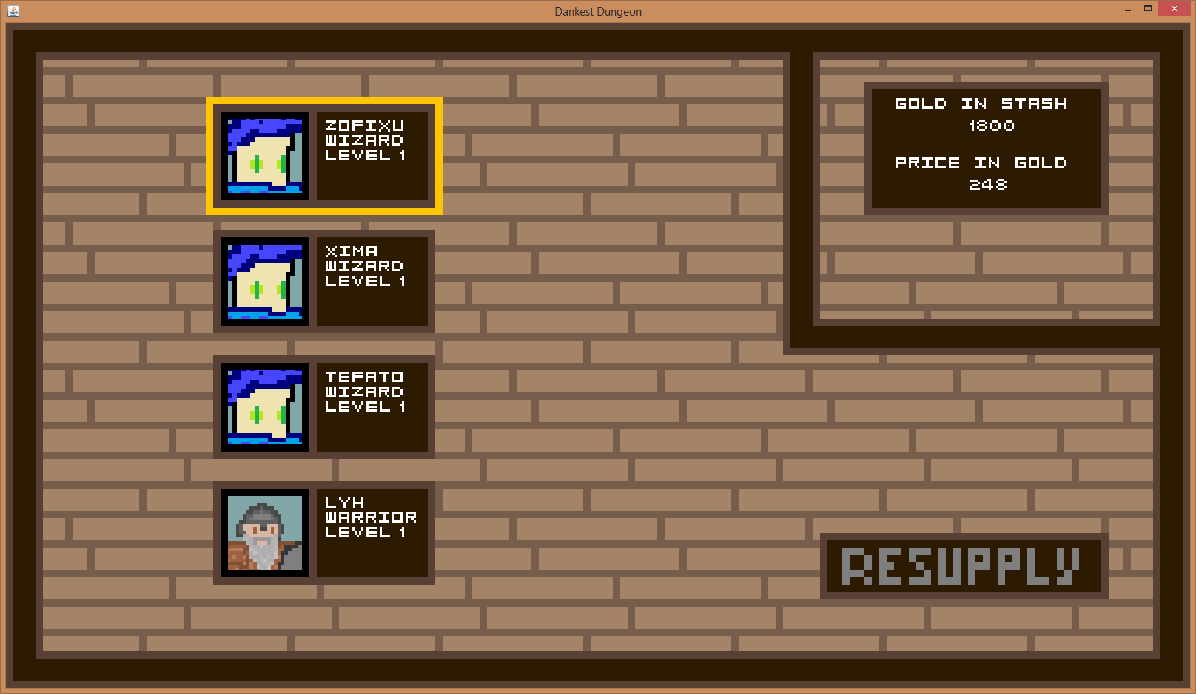

Pri potvrdení enterom sa zakúpi vybratý hrdina (ak má hráč dostatok peňazí) a premiestní sa do druhej sekcie Taverny, kde môže byť dalej spracovaný.

V sekcii manage sa hrdinovia môžu presúvať medzi aktívnym rosterom (spodná, 4 slotová časť) a pasívnym rosterom (vrchná, 12 slotová časť). Bližšie informácie a ovládanie o vybratom hrdinovy sa dá získať pri označení a potvrdení

vybratého hrdinu.

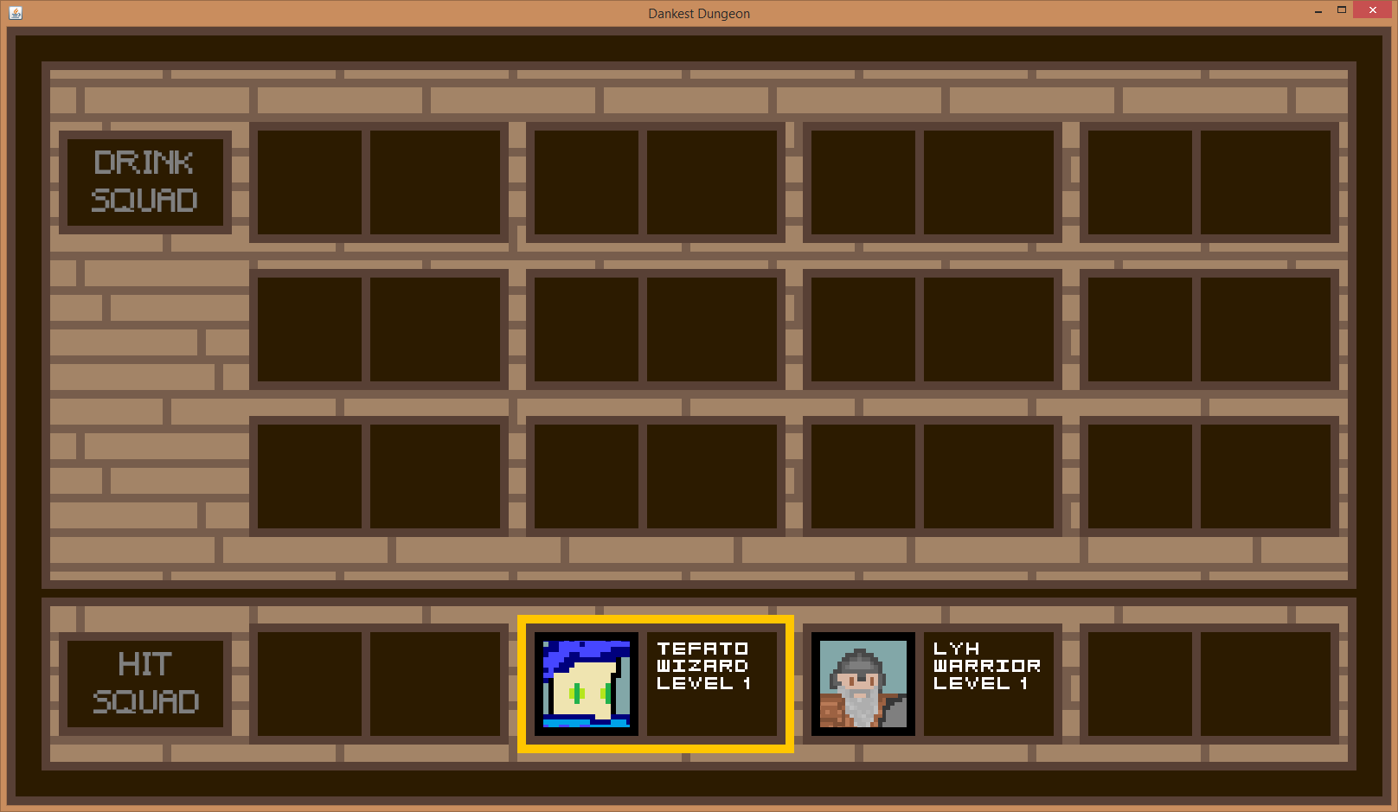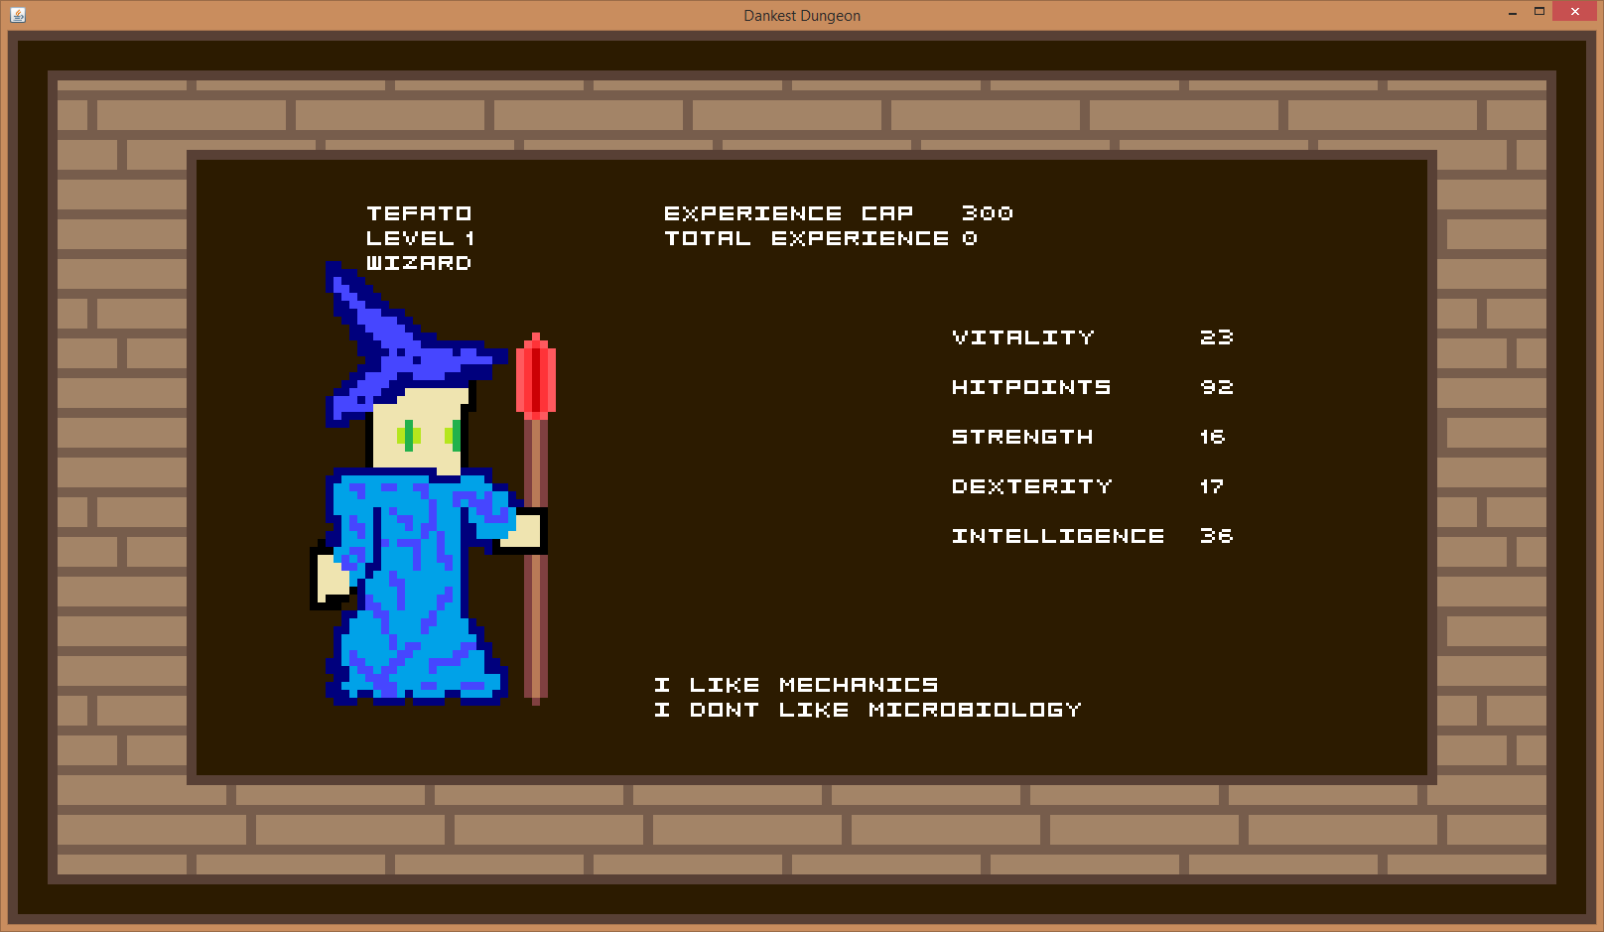

V tomto momente môžme vojsť do dungeonu – máme hrdinov v aktívnom rostery. Pri vstupe do dungeonu máme následovné možnosti:

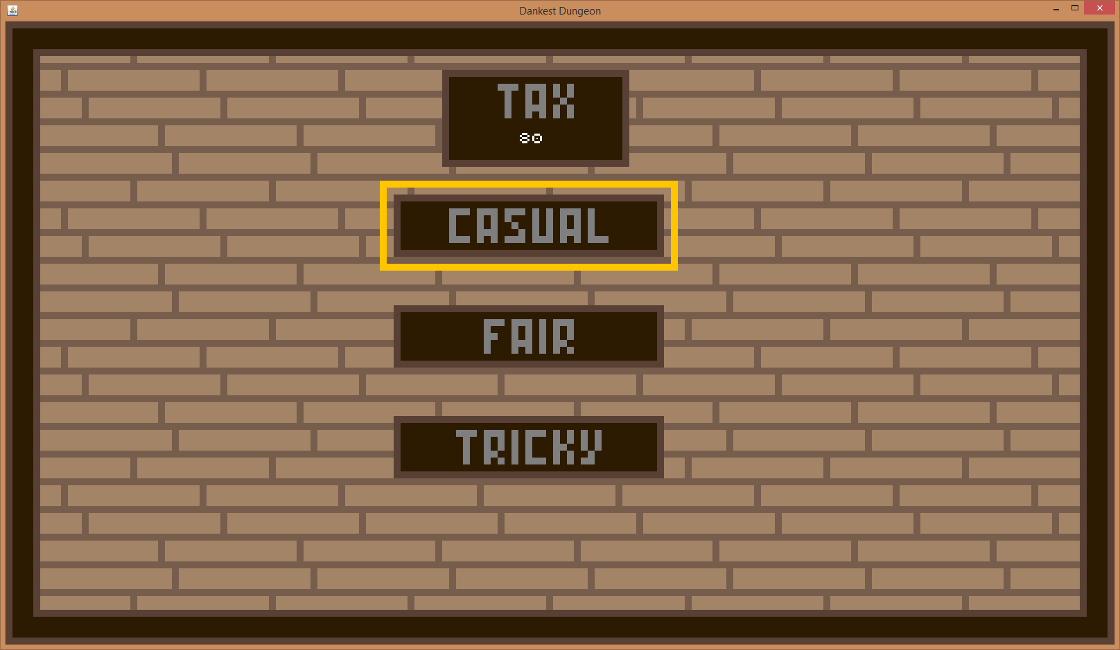

Podla zvolenej obtiažnosti sa vygeneruje dungeon, čím väčšia obtiažnosť, tým väčšia šanca na väčší dungeon a na vyššiu úroven príšer, ale aj vyššia odmena po ukončení dungeonu.

Po vstupe do dungeonu sa vygeneruje mapa po ktorej sa hráč pohybuje, zelené políčka reprezentuju cestu v na ktorej hráč uz bol – je preskúmaná, žlté reprezentuju nepreskúmane časti dungeonu. Väčšie štvorce sú miestnosti, malé reprezentujú časti tunela. Dungeon skončí po objavení všetkých miestností (nie vždy, niekedy sa hráč musí vrátiť o jednu miestnosť nazad – bug). Mapa sa postupne odkrýva, ako hráč postupne progresuje dungeonom.

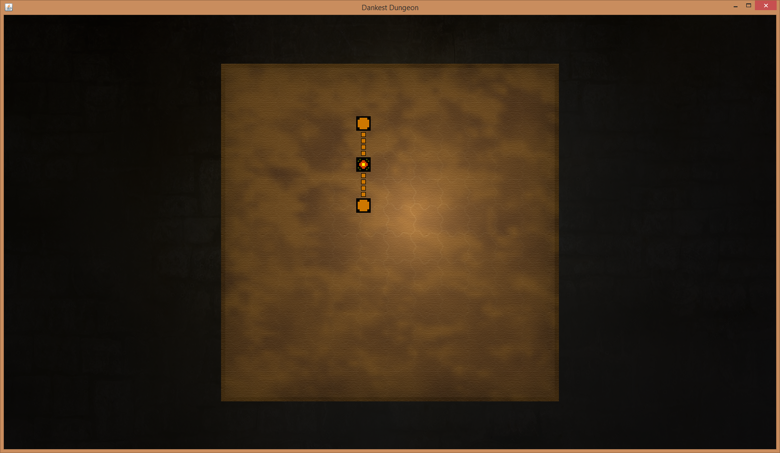

Pri pohybe cez dungeon sa môže spustiť udalosť – natrafenie na príšeru / príšery a tým sa spustí fáza boja. Boj prebieha v kolách, prvé kolo je určené náhodne, potom sa pokračuje striedavo, od postáv najbližšie k stredu až po tie zadné. Príšeri robia svoje ťahy instantne, preto to vyzerá tak, akoby bol stále na ťahu hráč. Každý hrdina ma trojicu špeciálnych schopností a tri generické určené na pohyb.

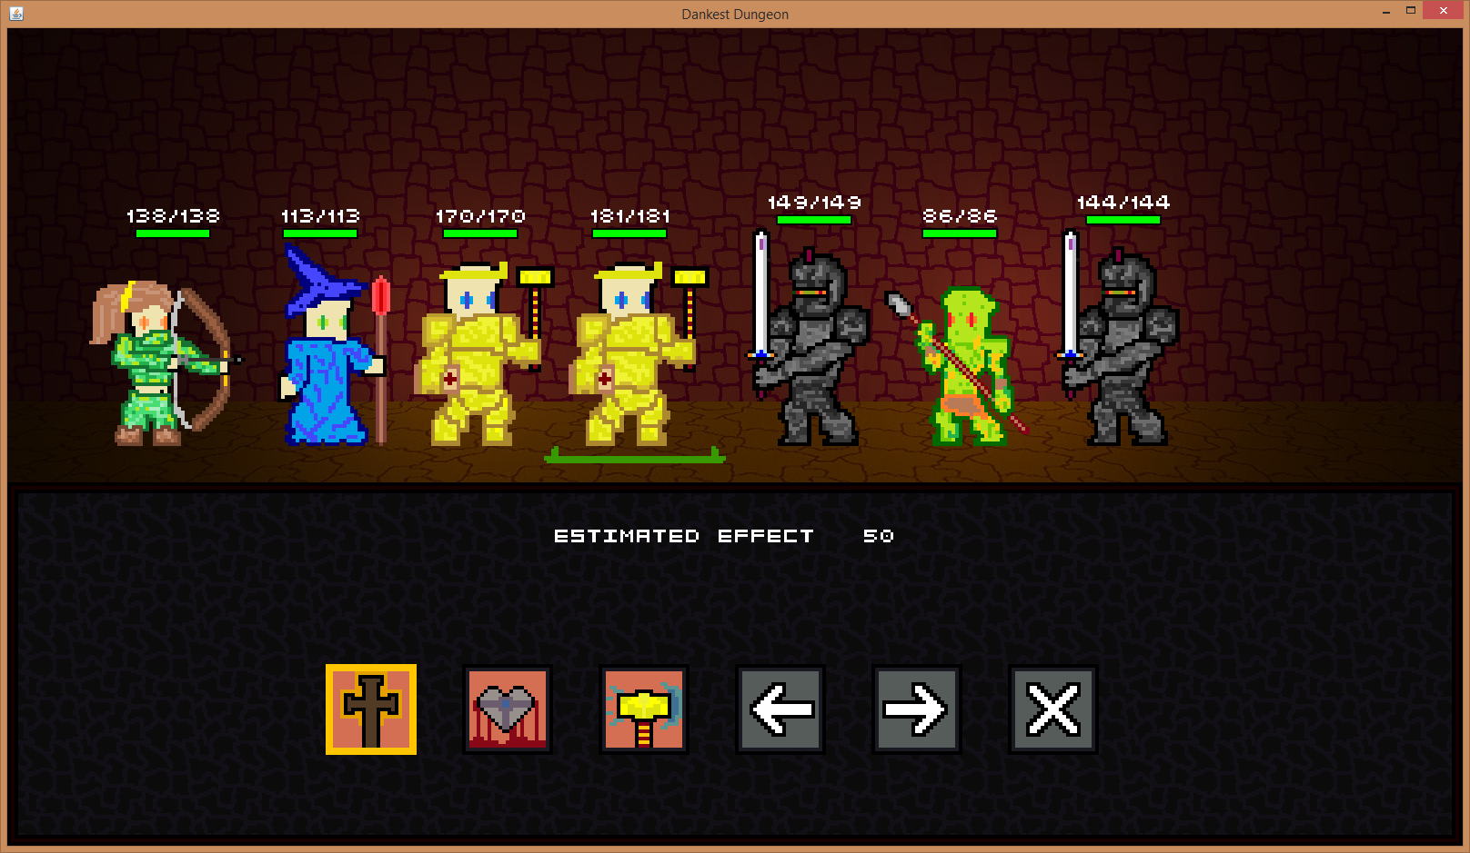

*(~na ťahu je prvý paladin, označený zelenou plochou pod nohami, pod ním sú zobrazené možné schopnosti ktoré môže hrdina použiť~)*

Ak po skončení boja vyhrá hráč, pokračuje v preskumavaní dungeonu, ak príšeri, hrdinovia umrú a hráč je vrátený do mesta.

VYSVETLENIE SCHOPNOSTÍ :

Každá schopnosť ma určenú pozíciu z ktorej môže byť vykonaná, pozíciu na ktorú môže byt schopnost vykonaná, či je to schopnosť spôsobujúca poškodenie alebo liečenie, či je určená iba pre použivatela schopnosti a aký ma plošný rozsah.

Indexovanie odkial – reprezentuje vzdialenost od stredu, napr. Paladin ktory je prave na tahu z obrazka vyssie ma index 1, paladin za nim 2, wizard 3, ranger 4

Indexovanie kam – podobne ale na stranu priser

Chain alebo plošný rozsah – udáva „reťaz“ schopnosti, napr. pri 1 by bol efekt na maximálne 2 postavy, pri 2 by bol efekt na maximálne 3 postavy,...

*Vysvetlivky:*

*S = Self – schopnosť je určená len pre použivatela schopnosti*

*F = Friendly – je schopnosť určená pre ostatných hrdinov ?*

*CH = Chain – maximalny plošný účinok*

*CF = Cast from – indexy postavenia hrdinu z ktoreho moze pouzit schopnost*

*CT = Cast to – indexy priser/hrdinov na ktore moze byt pouzita dana schopnost + dlzka chainu*

**Paladin**

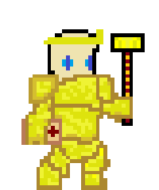

|  |  |  |
| --- | --- | --- |
| (Sacrifice) | (Tribunal) | (HammerTime) |
| S = nie  F = ano  CH = 3  CF = 1,2,3,4  CT = 1,2,3,4  *Použitie vylieči všetky priatelské postavy, postave ktorá použije túto schopnost ubudne 50% aktuálneho života.* | S = nie  F = ano  CH = 0  CF = 1,2,3,4  CT = 1,2,3,4  *Zvolený cieľ vyliečí za určitý počet života + za ovela menšiu čast vylieči aj použivatela schopnosti.* | S = nie  F = nie  CH = 0  CF = 1  CT = 1  *Jednoduchý útok na blízko.* |

**Ranger**

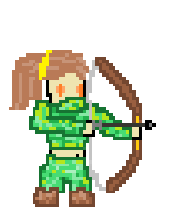

|  |  |  |
| --- | --- | --- |
| (Grenade) | (Snipe) | (Rain of arrows) |
| S = nie  F = nie  CH = 1  CF = 2,3  CT = 1,2  *Plošný útok na dialku.* | S = nie  F = nie  CH = 0  CF = 3,4  CT = 1,2,3,4  *Jednoduchý útok na dialku.* | S = nie  F = nie  CH = 3  CF = 3,4  CT = 1,2,3,4  *Plošný útok na dialku.* |

**Warrior**

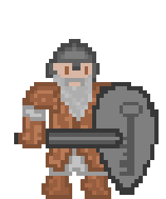

|  |  |  |
| --- | --- | --- |
| (Precise strike) | (Last resort) | (Impale) |
| S = nie  F = nie  CH = 0  CF = 1,2  CT = 1  *Útok so stredným dosahom.* | S = ano  F = ano  CH = 0  CF = 1,2,3,4  CT = 1,2,3,4  *Samovyliečenie hrdinu.* | S = nie  F = nie  CH = 0  CF = 1,2  CT = 4  *Útok na zadnú radu.* |

**Wizard**

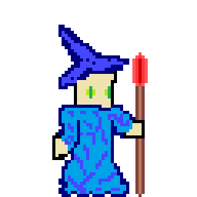

|  |  |  |
| --- | --- | --- |
| (Flame strike) | (Lightning strike) | (Stone shards) |
| S = nie  F = nie  CH = 1  CF = 2,3,4  CT = 1,2,3,4  *Univerzálny útok na dialku.* | S = nie  F = nie  CH = 3  CF = 4  CT = 1,2,3,4  *Plošný útok zo zadnej rady.* | S = nie  F = nie  CH = 0  CF = 1,2  CT = 1  *Útok na blízko s vysokým poškodením.* |

**UML diagram tried**

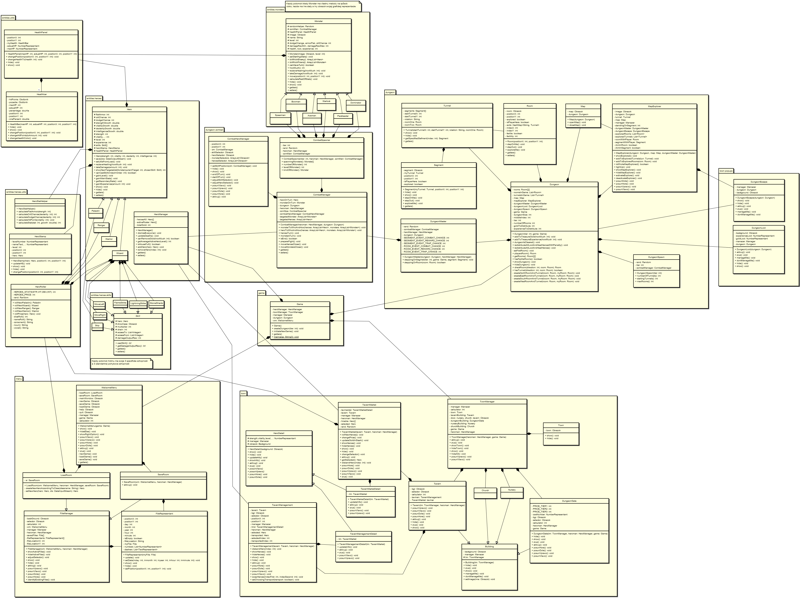

**Krátky popis vlastných tried**

**.dungeon**

**Dungeon:** *Trieda Dungeon je trieda zodpovedna za vytvorenie jednotlivych miestnosti, tunelov a ich vzajomne prepojenie.*

**DungeonMaster:** *Pomocou Randomu urcuje vyskyt nahodnej udalosti, v hre je momentalne implementovana iba udalost stretu s priserami.*

**DungeonSpawn:** *DungeonSpawn rozvrhuje a urcuje % sance pri tvorbe tunelov a miestnosti, urcuje nahodnu "plodnost" miestnosti.*

**Map:** *Velmi jednoducha trieda na graficku reprezentaciu pozadia mapy.*

*Zvysok ma na starosti MapExplorer.*

**MapExplorer:** *Trieda zodpovedna za pohyb po mape(dungeone), je spravovana triedou Manazer.*

**Room:** *Instancie miestnosti reprezentuju jednotlive miestnosti v dungeone.*

**Segment:** *Instancie segmentu reprezentuju jednotlive sekcie jedneho tunela.*

**Tunnel:** *Tunel reprezentuje prepojenie medzi dvoma miestnostami, sklada sa zo 4 segmentov.*

**.dungeon.combat**

**CombatHeroManager:** *Pomocna trieda k triede CombatManager, specialne sa stara o hrdinov a ich akcie na tahu.*

**CombatManager:** *Spravuje cely priebeh boja.*

**CombatSpawner:** *Vytvara podla tieru dungeonu pomocou randomu priseri.*

**.dungeon.popups**

**DungeonEscape:** *„Pop-up“ trieda pri potrebnom uniku z dungeonu.*

**DungeonLoot:** *„Pop-up“ trieda, po ukonceni dungeonu hracovi zobrazi mnozstvo koristi ktore ziskal pocas vypravy v dungeone (zlato a skusenosti).*

**.entities.heroes**

**Hero:** *Abstraktna trieda hrdinu reprezentuje jednu z moznych postav ovladanu a spravovanu hracom.*

**HeroManager:** *Spravuje vsetkych hrdinov "pracujucich" pre hraca.*

**Paladin:** *Jeden z podtypov triedy Hero.*

**Ranger:** *Jeden z podtypov triedy Hero.*

**Warrior:** *Jeden z podtypov triedy Hero.*

**Wizard:** *Jeden z podtypov triedy Hero.*

**.entities.heroes.skills**

**Skill:** *Schopnost urcena pre hrdinu, pomocou atributov definuje moznosti pouzitia danej schopnosti.*

**FlameStrike:** *Jedna zo specifickych schopnosti (Wizard).*

**LightningStrike:** *Jedna zo specifickych schopnosti (Wizard).*

**StoneShards:** *Jedna zo specifickych schopnosti (Wizard).*

**Grenade:** *Jedna zo specifickych schopnosti (Ranger).*

**Snipe:** *Jedna zo specifickych schopnosti (Ranger).*

**RainOfArrows:** *Jedna zo specifickych schopnosti (Ranger).*

**HammerTime:** *Jedna zo specifickych schopnosti (Paladin).*

**Sacrifice:** *Jedna zo specifickych schopnosti (Paladin).*

**Tribunal:** *Jedna zo specifickych schopnosti (Paladin).*

**Impale:** *Jedna zo specifickych schopnosti (Warrior).*

**LastResort:** *Jedna zo specifickych schopnosti (Warrior).*

**PreciseStrike:** *Jedna zo specifickych schopnosti (Warrior).*

**MoveLeft:** *Jedna zo vseobecnych schopnosti.*

**MoveRight:** *Jedna zo vseobecnych schopnosti.*

**Skip:** *Jedna zo vseobecnych schopnosti.*

**.entities.heroes.utils**

**HeroRoller:** *Trieda na vygenerovanie noveho hrdinu prveho levelu.*

**HeroStamp:** *Graficke oznacenie hrdinu v meste, kazdy hrdina ma svoju "nalepku".*

**HeroStatHelper:** *Urcuje ako sa vypocitaju sekundarny staty z primarnych.*

**.entities.monsters**

**Monster:** *Abstraktna trieda reprezentujuca predka jednotlivych priser.*

**Axeman:** *Potomok priseri, tier 2 meele.*

**Bowman:** *Potomok priseri, tier 1 ranged.*

**Dominator:** *Potomok priseri, tier 3 ranged.*

**Packleader:** *Potomok priseri, tier 3 meele.*

**Spearman:** *Potomok priseri, tier 1 meele.*

**Warlock:** *Potomok priseri, tier 2 ranged.*

**.entities.monsters.tests**

**AxemanTest:** *Vygeneruje statisticky subor danej prisery, postupne stupnuje urovne, zapisuje rôzne narollovane statistiky.*

**BowmanTest:** *Vygeneruje statisticky subor danej prisery, postupne stupnuje urovne, zapisuje rôzne narollovane statistiky.*

**DominatorTest:** *Vygeneruje statisticky subor danej prisery, postupne stupnuje urovne, zapisuje rôzne narollovane statistiky.*

**PackleaderTest:** *Vygeneruje statisticky subor danej prisery, postupne stupnuje urovne, zapisuje rôzne narollovane statistiky.*

**SpearmanTest:** *Vygeneruje statisticky subor danej prisery, postupne stupnuje urovne, zapisuje rôzne narollovane statistiky.*

**WizardTest:** *Vygeneruje statisticky subor danej prisery, postupne stupnuje urovne, zapisuje rôzne narollovane statistiky.*

**.entities.utils**

**HealthBar:** *Graficky(obdlznikovy) reprezentant % poctu zivota hrdinu alebo priseri.*

**HealthPanel:** *Kompletny reprezentant zivota pre hrdinu alebo priseru.*

**.game**

**Game:** *Hlavna trieda hry, inicializuje vsetky potrebne komponenty potrebne k spusteniu.*

**.menu**

**FileManager:** *Trieda urcena na ukladanie, nacitanie zo suborou. Je tiez graficky reprezentovana.*

**FileRepresentant:** *Trieda urcena na samostatnu graficku reprezentaciu jedneho suboru (cas a datum).*

**LoadRoom:** *Nacitava hru.*

**SaveRoom:** *Uklada hru.*

**WelcomeMenu:** *Uvitacie menu hry.*

**.town**

**Building:** *Abstraktna trieda graficky reprezentujuca budovu v meste.*

**Church:** *Momentalne nefunkcna budova.*

**DungeonGate:** *Budova ktora sluzi na spustenie noveho dungeonu podla zvolenej obtiaznosti.*

**HeroDetail:** *Abstraktna trieda urcena na zobrazovanie moznych akcii a podrobnejsie zobrazovanie hrdinov.*

**Nursery:** *Momentalne nefunkcna budova.*

**Tavern:** *Budova reprezentuje "krcmu" v ktorej sa spravuju a kupuju hrdinovia.*

**TavernManagement:** *Spravuje zakupenych hrdinov.*

**TavernManagementDetail:** *Zobrazenie moznosti pri oznaceni hrdinu.*

**TavernMarket:** *Umoznuje kupu hrdinov.*

**TavernMarketDetail:** *Zobrazenie moznosti pri oznaceni hrdinu.*

**Town:** *Graficka reprezentacia mesta.*

**TownManager:** *Manazer urceny na spravovanie pohybu po meste.*